Tên : Nguyễn Thị Kim Liên

MSSV: 1150080024

Bước 1 Kick vào file , chọn Black project

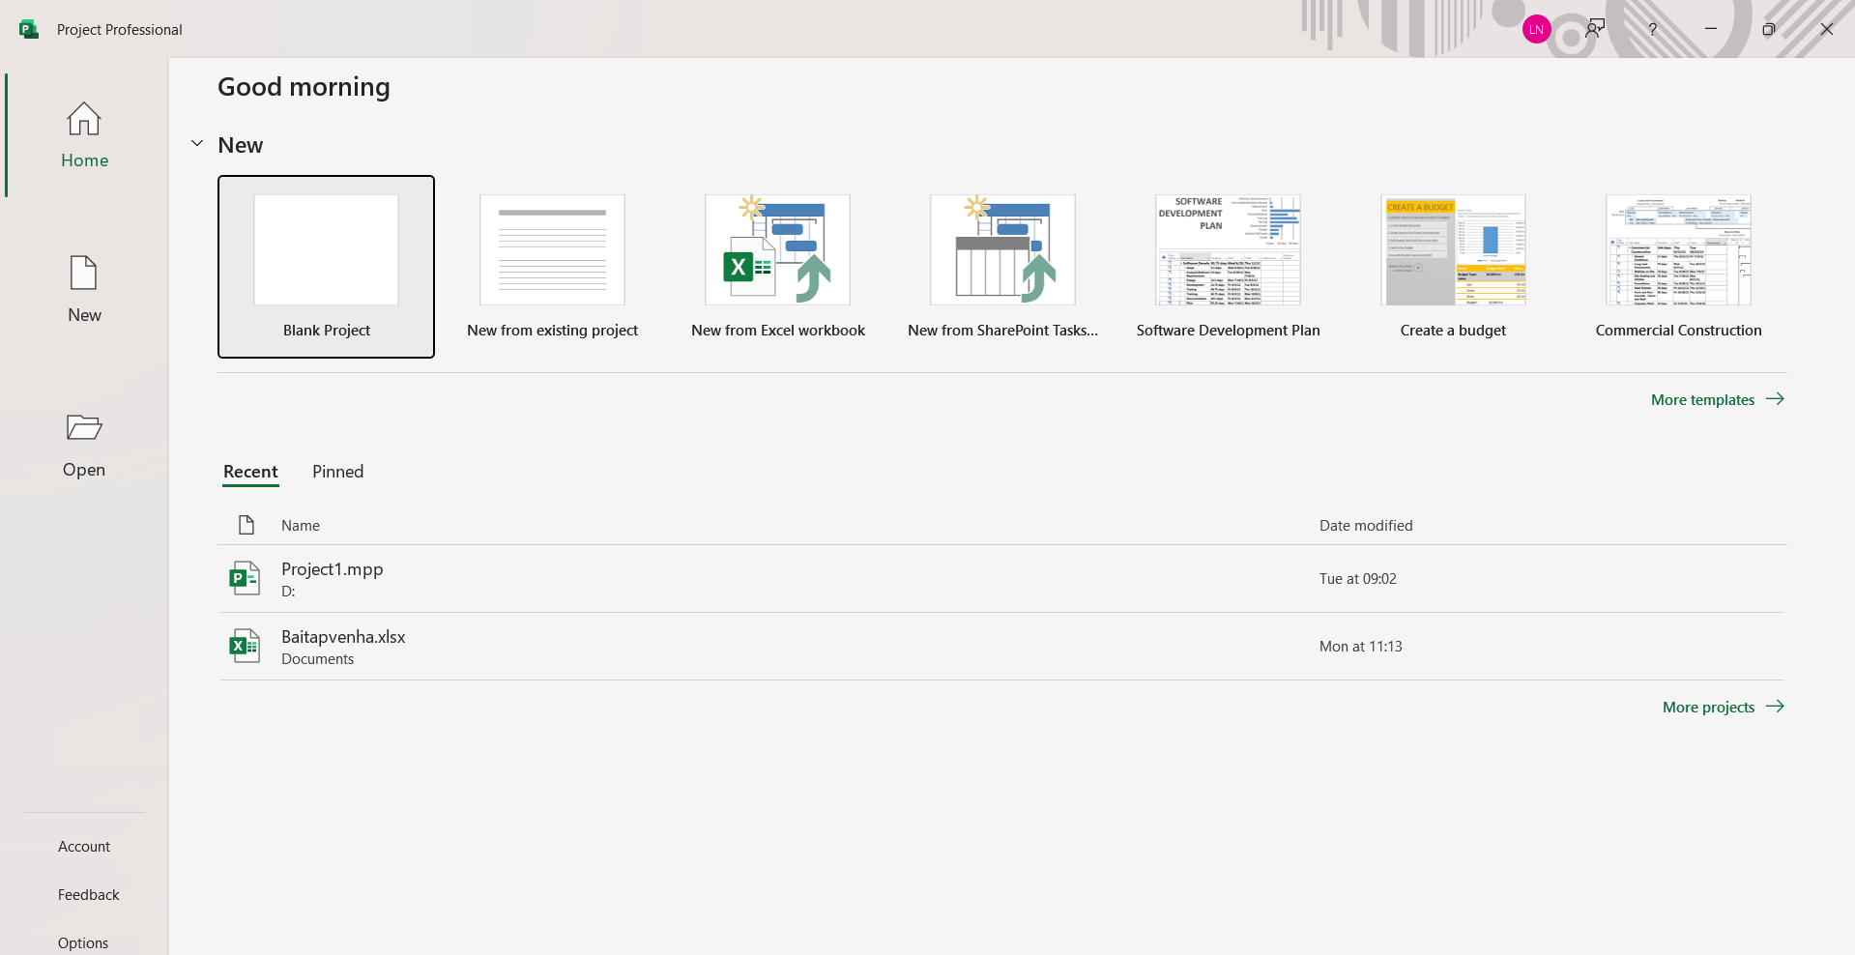

Bước 2 Trên tab Project, trong nhóm lệnh Properties, kích Project Information.

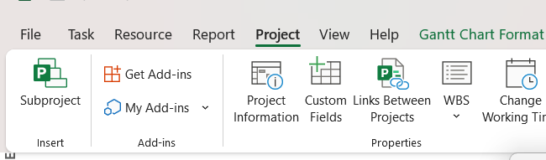

Hộp thoại Project Information xuất hiện.

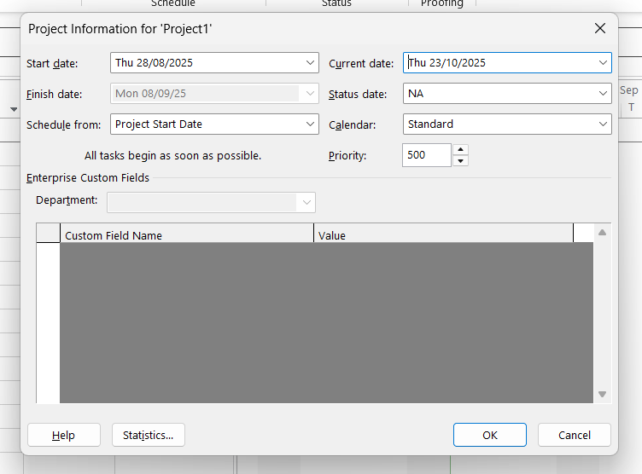

Bước 3 Trong hộp nhập có nhãn Start date gõ 28/08/2025 hoặc kích vào hình đầu mũi tên

màu đen để hiển thị bảng lịch và chọn ngày 28 tháng 08 năm 2025.

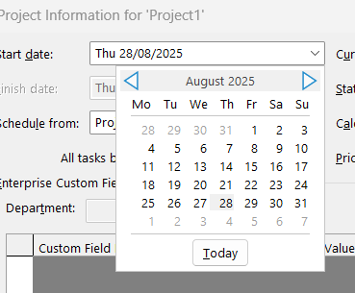

2.2.

Bước 1: Trên tab Project, trong nhóm lệnh Properties, kích Project Information.

Hộp thoại Project Information xuất hiện.



Bước 2: Trong hộp chọn có nhãn Calendar kích vào đầu mũi tên màu đen.

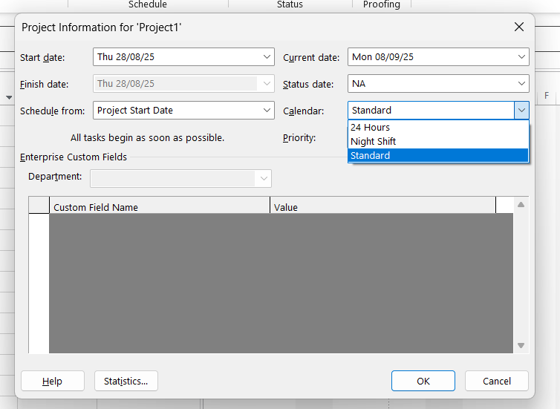

Bước 3: Kích vào nút Cancel để đóng hộp thoại Project Information mà không thực hiện

bất kỳ sự thay đổi nào trong đó.

Bước 4: Trên tab Project, trong nhóm lệnh Properties, kích Change Working Time.

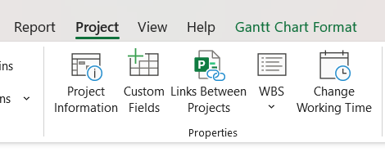

Hộp thoại Change Working Time sẽ xuất hiện.

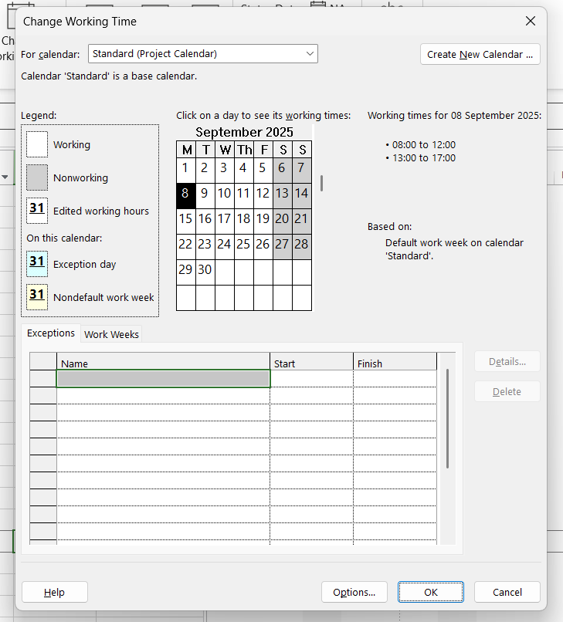

Bước 5: Trong ô nhập dữ liệu thuộc cột có nhãn Name trong tab Exceptions-“ngoại lệ” ở

phần bên dưới của hộp thoại, gõ Staff at morale event- và sau đó kích vào ô tương ứng ở bên cột có nhãn Start.

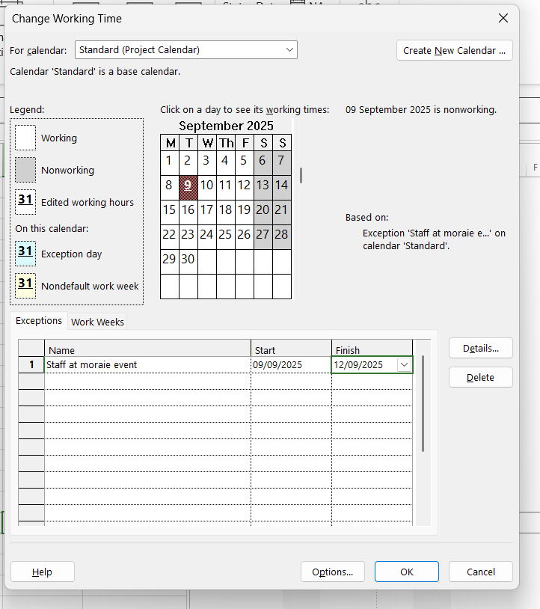

Bước 6: Trong ô tương ứng thuộc cột có nhãn Start, gõ 9/9/2025, và sau đó kích vào ô tương

ứng trong cột có nhãn Finish hoặc nhấn phím sang phải trên bàn phím.

Bước 7: Kích OK để đóng hộp thoại Change Working Time.



2.3.

Bước 1: Kích vào tab File.

Khung nhìn Backstage xuất hiện. Tab Info được mặc định là đang được chọn. Ở bên phải

của màn hình, dưới khu vực có nhãn Project Information, lưu ý tới các số liệu thống kê chính,

chẳng hạn như ngày bắt đầu-start date, nằm ở phía bên phải của khung nhìn Backstage. Chú ý

rằng, rất nhiều trường dữ liệu mà bạn nhìn thấy ở đây là giống với các trường dữ liệu mà bạn nhìn

thấy trong hộp thoại Project Information.

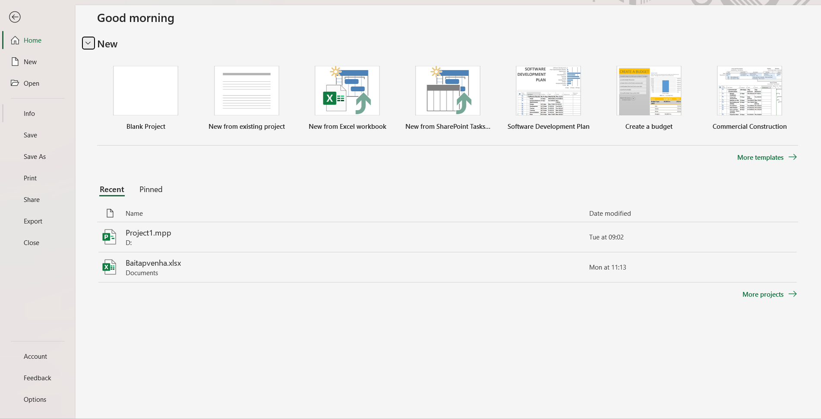

Bước 2: Kích vào nhãn Project Information. Trong menu xuất hiện, kích Advanced

Properties.

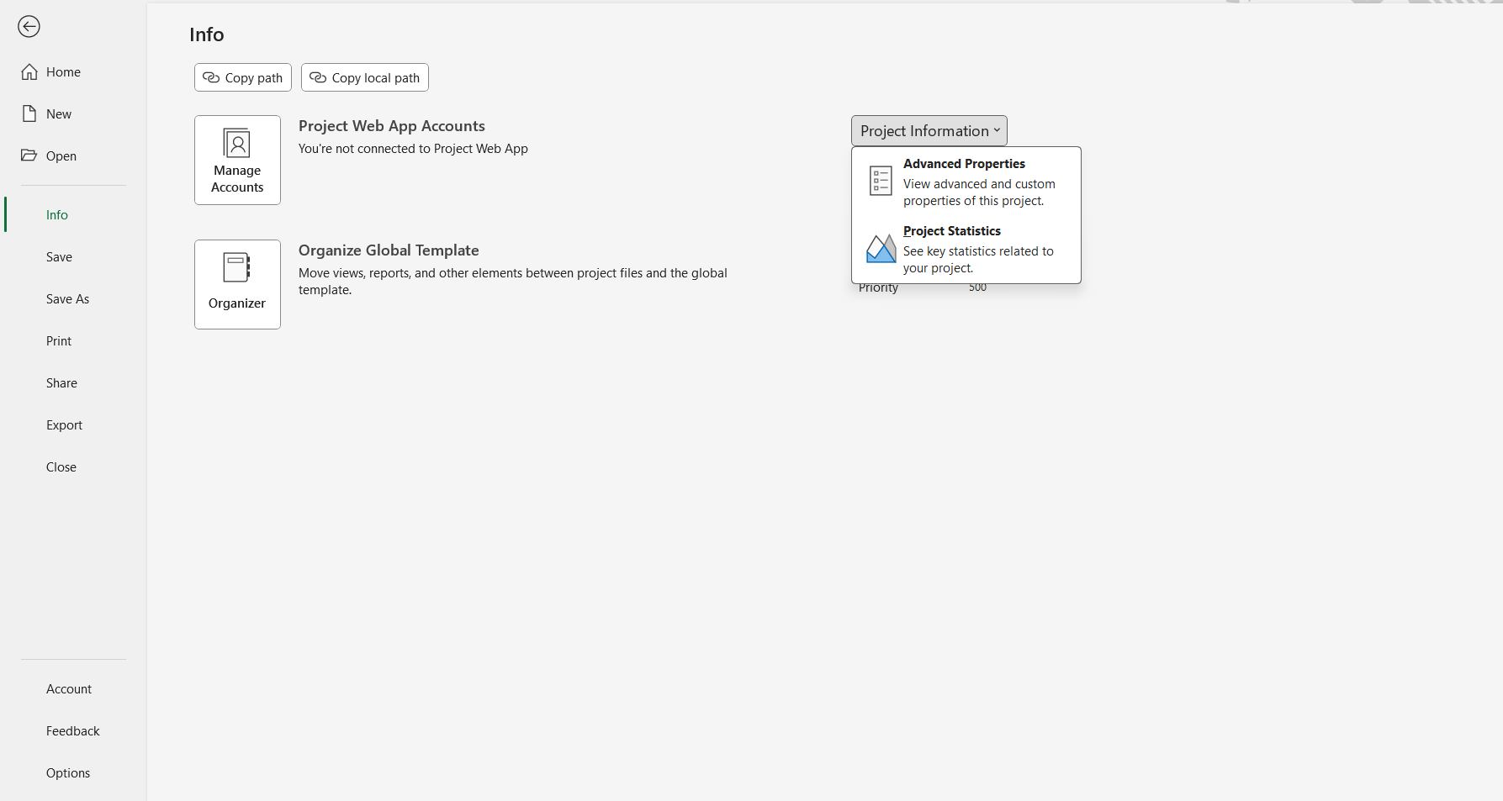

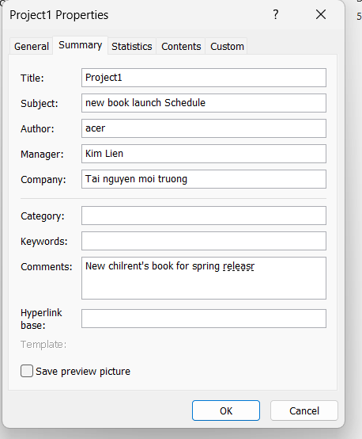

Bước 7: kich OK để đóng hộp thoại.

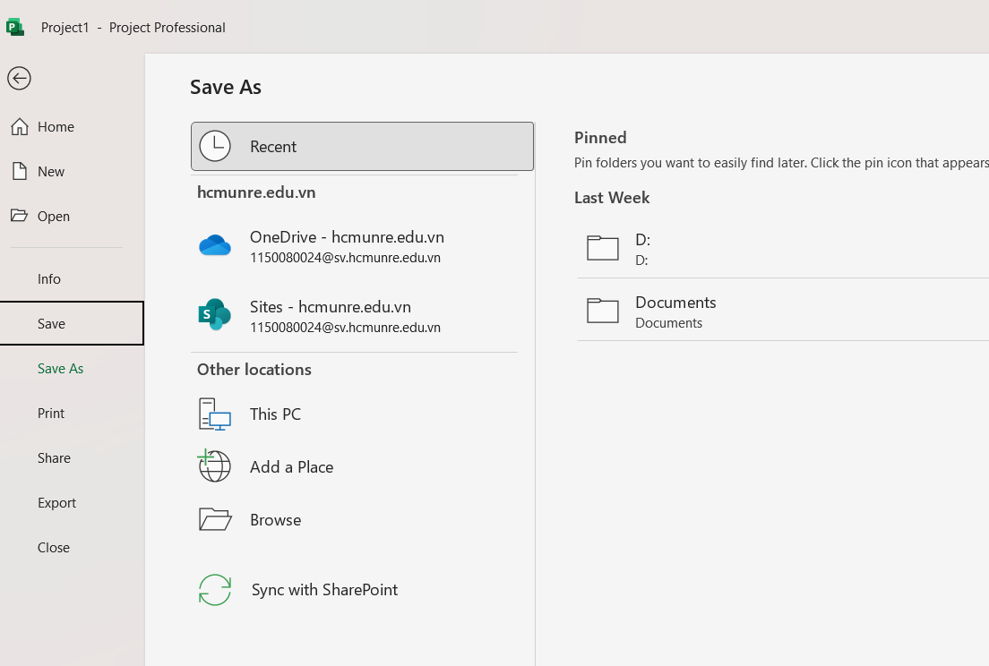

Bước 8: Trên tab File kích Save.